**第一章 引言**

**一.填空题**

1. 数字图像是用一个数字阵列来表示的图像。数字阵列中的每个数字，表示数字图像的一个最小单位，称为 像素 。
2. 数字图像处理可以理解为两个方面的操作：一是从图像到图像的处理，如图像增强等；二是 从图像到非图像的一种表示 ，如图像测量等。
3. 数字图像处理包含很多方面的研究内容。其中， 图像重建 的目的是根据二维平面图像数据构造出三维物体的图像。

**二.简答题**

**数字图像处理的主要研究内容包含很多方面，请列出并简述其中的4种。**

①图像数字化：将一幅图像以数字的形式表示。主要包括采样和量化两个过程。

②图像增强：将一幅图像中的有用信息进行增强，同时对其无用信息进行抑制，提高图

像的可观察性。

**（简述图像几何变换与图像变换的区别。）**

③图像的几何变换：改变图像的大小或形状。（比如图像的平移、旋转、放大、缩小等，

这些方法在图像配准中使用较多。）

④图像变换：通过数学映射的方法，将空域的图像信息转换到频域、时频域等空间上进

行分析。（比如傅里叶变换、小波变换等。）

**（什么是图像识别与理解？）**

⑤图像识别与理解：通过对图像中各种不同的物体特征进行定量化描述后，将其所期望

获得的目标物进行提取，并且对所提取的目标物进行一定的定量分析。比如要从一幅照片上

确定是否包含某个犯罪分子的人脸信息，就需要先将照片上的人脸检测出来，进而将检测出

来的人脸区域进行分析，确定其是否是该犯罪分子。

**第二章 图像的基本概念**

**一.填空题**

1. 量化可以分为均匀量化和非均匀量化两大类。
2. 采样频率是指一秒钟内的采样次数。
3. 图像因其表现方式的不同，可以分为连续图像和离散图像两大类。
4. 对应于不同的场景内容，一般数字图像可以分为二值图像、灰度图像和彩色图像三类。
5. 采样所获得的图像总像素的多少，通常称为图像分辨率。

**二.选择题**

1. 一幅数字图像是：**一个有许多像素排列而成的实体**。
2. 一幅灰度级均匀分布的图像，其灰度范围在[0，255]，则该图像的信息量为：**8**
3. 图像与灰度直方图间的对应关系是：**多对一**
4. 下列算法中属于局部处理的是：**中值滤波**
5. 一幅**256*256**的图像，若灰度级数为**16**，则该图像的**大小**是：**32KB**
6. 对一幅**100*100**像素的图像，若每像元用**8bit**表示其灰度值，经霍夫曼编码后压缩图像的数据量为**20000bit**，则图像的**压缩比**为：**4:1**

**三.判断题**

1. 可以用f(x,y)来**表示一幅2-D数字图像**，也可以**表示一个在3-D空间中的客观景物的投影**。（T）
2. **数字图像坐标系与直角坐标系**一致。（F）
3. **矩阵坐标系与直角坐标系**一致。（F）
4. 数字图像坐标系可以定义为矩阵坐标系。（T）
5. 图像中虚假轮廓的出现就其本质而言是由于图像的**灰度级数不够多**造成的。（T）
6. 采样是**空间离散化**的过程。（T）

**四.简答题**

1. **图像的数字化包含哪些步骤？简述这些步骤。**
2. 图像的数字化主要包含采样、量化两个过程。
3. 采样是将空域上连续的图像变换成离散采样点集合，是对空间的离散化。经过采样之后得到的二维离散信号的最小单位是像素。
4. 量化就是把采样点上**表示亮暗信息的连续量离散化**后，用**数值表示**出来，是**对亮度大小的离散化**。
5. 经过采样和量化后，数字图像可以用整数阵列的形式来描述。
6. **图像量化时，如果量化级比较小会出现什么现象？为什么？**
7. 如果量化级数过小，会出现**伪轮廓现象**。
8. 量化过程是将连续变化的颜色划分到有限个级别中，必然会导致颜色信息损失。当量化级别达到一定数量时，人眼感觉不到颜色信息的丢失。当量化级数过小时，**图像灰度分辨率就会降低，颜色层次就会欠丰富，不同的颜色之间过度就会变得突然**，可能会导致伪轮廓现象。
9. **简述二值图像、灰度图像与彩色图像的区别。**
10. 二值图像是指每个像素不是黑，就是白，其灰度值没有中间过渡的图像。这种图像又称为黑白图像。二值图像的矩阵取值非常简单，每个像素的值要么是1，要么是0，具有数据量小的特点。
11. 灰度图像是指每个像素的信息由一个量化后的灰度级来描述的数字图像，灰度图像中不包含彩色信息。标准灰度图像中每个像素的灰度值是0-255之间的一个值，灰度级数为256级。
12. 彩色图像是根据三原色成像原理来实现对自然界中的色彩描述的。红、绿、蓝这三种基色的的灰度分别用256级表示，三基色之间不同的灰度组合可以形成不同的颜色。
13. **应用题**

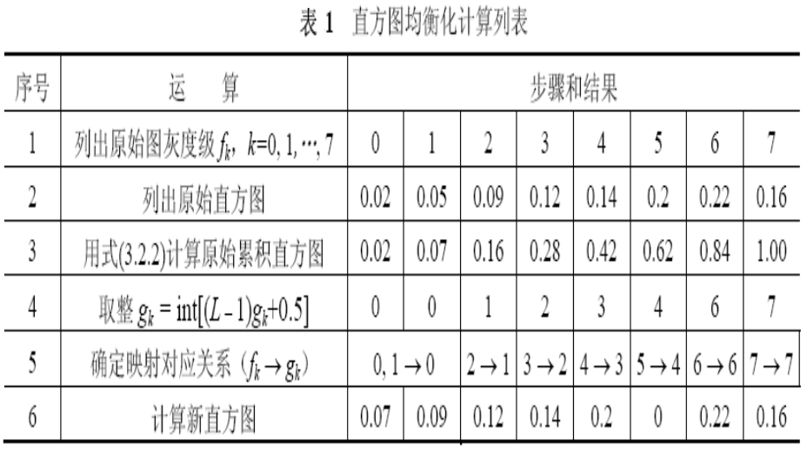

设某个图像为：

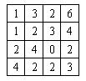

请完成：

①求该图像的灰度直方图。（3分）

②对该图像进行直方图均衡化处理，写出过程和结果。（6分）

**第三章 图像几何变换**

**一.填空题**

1. 图像的基本位置变换包括了图像的________________、镜像及旋转。1. 平移

2. 图像的基本位置变换包括了图像的平移、________________及旋转。2. 镜像

3. 图像的基本位置变换包括了图像的平移、镜像及________________。3. 旋转

4. 最基本的图像形状变换包括了图像的放大、缩小和________________。4. 错切

5. 最基本的图像形状变换包括了图像的________________、缩小和错切。5. 放大

6. 最基本的图像形状变换包括了图像的放大、________________和错切。6. 缩小

7. 图像经过平移处理后，图像的内容________________变化。（填“发生”或“不发生”）7. 不发生

8. 图像放大是从小数据量到大数据量的处理过程，________________对许多未知的数据的8. 需要

估计。（填“需要”或“不需要”）

9. 图像缩小是从大数据量到小数据量的处理过程，________________对许多未知的数据的

估计。（填“需要”或“不需要”）. 9不需要

10. 我们将平面景物在投影平面上的非垂直投影称为图像的________________，该处理会是

的图像中的图形产生扭变。10. 错切

**二.选择题**

1. 假设是原始图像的像素点坐标； 是使用公式对图像F进行变换得到的新图像的像素点坐标。该变换过程是（ B ）

A、图像镜像 B、图像旋转 C、 图像放大 D、 图像缩小

2. 假设是原始图像的像素点坐标； 是对

图像F进行旋转变换后得到新图像的像素坐标。以下哪个是正确的图像旋转公式（ A ）

A 、 B、

C 、 D、

3. 假设是原始图像的像素点坐标；图像的大小是M*N； 是使用公式对图像F进行变换得到的新图像的像素点坐标。该变换过程是（ A ）

A、图像镜像 B、图像旋转 C、 图像放大 D、 图像缩小

4. 假设是原始图像的像素点坐标；图像的大小是M*N； 是使用公式对图像F进行变换得到的新图像的像素点坐标。该变换过程是（ C ）

A、图像放大 B、图像旋转 C、 图像镜像 D、 图像缩小

5. 关于图像缩小处理，下列说法正确的是：（ D）

A、图像的缩小只能按比例进行。

B、 利用基于等间隔采样的图像缩小方法对图像进行处理时，不需要计算出采样间隔。

C、图像的缩小只能按不比例进行。

D、 图像的缩小是从原始图像中选择合适的像素点，使图像缩小后可以尽量保持原有图像的概貌特征不丢失

6. 关于图像放大处理，下列说法不正确的是（ D ）

A 、从物理意义上讲，图像的放大是图像缩小的逆操作。

B、 当放大的倍数比较大时，使用基于像素放大原理的图像放大方法会导致马赛克现象。

C、 对于因放大后的图像子块与子块之间的过渡因不平缓而导致画面效果不自然的问题，可以采用双线性插值方法可以用来解决。

D 、图像的放大不会引起图像的畸变。

7. 关于图像放大处理，下列说法正确的是（ A ）

A、 从物理意义上讲，图像的放大是图像缩小的逆操作。

B 、图像的放大处理不需要对未知数据进行估计。

C、 图像的放大只能按比例进行。

D、 图像的放大不会引起图像的畸变。

8. 关于图像缩小处理，下列说法正确的是：（ B ）

A 、图像的缩小只能按比例进行。

B、 利用基于等间隔采样的图像缩小方法对图像进行处理时，需要计算出采样间隔。

C、 图像的缩小只能按不比例进行。

D、 从信息处理的角度看，图像缩小与图像放大的含义一样，都需要对未知的数据进行

估计。

9. 关于图像的插值，下列说法不正确的是（ B ）

A、对于因图像放大后的图像子块与子块之间的过渡因不平缓而导致画面效果不自然的问题，可以采用双线性插值方法可以用来解决。

B、在使用双线性插值进行图像放大时，所有的像素的计算都不会用到单线性插值法。

C、对于图像旋转产生的空穴问题，可以采用均值插值法来填充。

D、对于图像旋转产生的空穴问题，可以采用邻近插值法来填充。

10. 中值滤波器可以：（ A ）

A、消除孤立噪声；

B、检测出边缘；

C、进行模糊图像恢复；

D、模糊图像细节。

**三.简答题**

1. 简述直角坐标系中图像旋转的过程。

（1）计算旋转后行、列坐标的最大值和最小值。

（2）根据最大值和最小值，进行画布扩大，原则是以最小的面积承载全部的图像信息。

（3）计算行、列坐标的平移量。

（4）利用图像旋转公式计算每个像素点旋转后的位置。

（5）对于空穴问题，进行填充。

2. 如何解决直角坐标系中图像旋转过程中产生的图像空穴问题？

（1）对于空穴问题，需要进行填充。可以采用插值的方法来解决填充问题。

（2）阐述一下邻近行插值或者均值插值法进行空穴填充的过程。(该点参见简答题3和简答题4)

3. 举例说明使用邻近行插值法进行空穴填充的过程。

邻近插值法就是将判断为空穴位置上的像素值用其相邻行（或列）的像素值来填充。

例如对于下图中的空穴点f23进行填充时，使用相邻行的像素值来填充。即：f23=f22.

4. 举例说明使用均值插值法进行空穴填充的过程。

均值插值法就是将判断为空穴位置上的像素值用其上、下、左、右像素值的均值来填充。

例如对于下图中的空穴点f23进行填充时，使用相邻行的像素值来填充。

即：f23=(f22+f24+f13+f33)/4.

5. 什么是仿射变换？用矩阵形式如何表示仿射变换？

仿射变换是一种二维坐标到二维坐标之间的线性变换，保持二维图形的

“平直性”（即变换后直线还是直线不会打弯，圆弧还是圆弧）和“平行性”。

常用的仿射变换：旋转、倾斜、平移、缩放

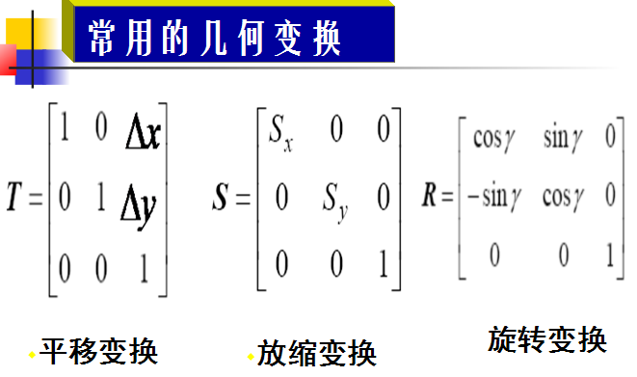

**五.应用题**

1. 设某个图像为：

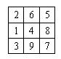

请写出该图像的水平镜像结果。

2. 设某个图像为：

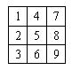

请写出该图像的垂直镜像结果。

3. 设某个图像为：

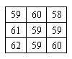

请写出该图像的水平镜像结果。

4. 设某个图像为：

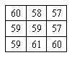

请写出该图像的垂直镜像结果。

5. 设某个图像为：

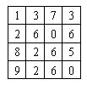

请写出该图像的垂直镜像结果。

6. 设某个图像为：

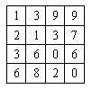

请写出该图像的垂直镜像结果。

7. 设某个图像为：

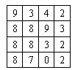

请写出该图像的水平镜像结果。

8. 设某个图像为：

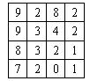

请写出该图像的垂直镜像结果。

9.设某个图像为：



请写出该图像的水平镜像结果。

10.设某个图像为：

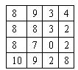

请写出该图像的水平镜像结果。

**第四章 二值图像处理**

**一.填空题**

1. 如果当前点像素值为1，其四近邻像素中至少有一个点像素值为1，即认为存在两点间的

通路，称之为________________。1. 四连接

2. 如果当前点像素值为1，其八近邻像素中至少有一个点像素值为1，即认为存在两点间的

通路，称之为________________。2. 八连接

3. 开运算是使用同一个结构元素对图像先__________再进行膨胀的运算。3. 腐蚀

4. 在对二值图像进行分析时，我们将相互连接在一起的像素值全部为1的像素点的集合称为

一个________。4. 连通域

5. 开运算是使用同一个结构元素对图像先腐蚀再进行___________的运算。5. 膨胀

6. 闭运算是使用同一个结构元素对图像先___________再进行腐蚀的运算。6. 膨胀

7. 形态学处理中最基本的运算是腐蚀与膨胀。其中，___________通常在去除小颗粒以及消

除目标物之间的粘连是非常有效的。7. 腐蚀

8. 形态学处理中最基本的运算是腐蚀与膨胀。其中，___________通常用以填补目标物中存

在的某些空洞。8. 膨胀

10. 闭运算是使用同一个结构元素对图像先膨胀再进行___________的运算。10. 腐蚀

**三.判断题**

2. 膨胀运算可以理解为对图像的补集进行腐蚀处理。（ T）

3. 膨胀是一种消除边界点，使边界向内收缩的过程。（F ）

4. 膨胀是将与目标区域接触的背景点合并到该目标物中，使目标边界向外扩张的处理。（ T）

5. 经过细线化之后，图像中所有线条的幅度均为一个像素。（ T）

**四.简答题**

1. 写出腐蚀运算的处理过程。

腐蚀运算的处理过程为：

1）扫描原图，找到第一个像素值为1的目标点；

2）将预先设定好形状以及原点位置的结构元素的原点移到该点；

3）判断该结构元素所覆盖的像素值是否全部为1： 如果是，则腐蚀后图像中的相同位置上的像素值为1； 如果不是，则腐蚀后图像中的相同位置上的像素值为0； 4）重复2）和3），直到所有原图中像素处理完成。

2. 写出膨胀运算的处理过程。

膨胀运算的处理过程为：

1）扫描原图，找到第一个像素值为0的背景点；

2）将预先设定好形状以及原点位置的结构元素的原点移到该点；

3）判断该结构元素所覆盖的像素值是否存在为1的目标点：

如果是，则膨胀后图像中的相同位置上的像素值为1；

如果不是，则膨胀后图像中的相同位置上的像素值为0；

4）重复2）和3），直到所有原图中像素处理完成。

**第四章 图像增强**

**一.填空题**

1. 所谓动态范围调整，就是利用动态范围对人类视觉的影响的特性，将动态范围进行_____

_____，将所关心部分的灰度级的变化范围扩大，由此达到改善画面效果的目的。1. 压缩

2. 动态范围调整是利用动态范围对人类视觉的影响的特性，将动态范围进行压缩，将所关

心部分的灰度级的变化范围____________，由此达到改善画面效果的目的。2. 扩大

3. 动态范围调整分为线性动态范围调整和________________两种。3. 非线性动态范围调整

4. 动态范围调整分为________________和非线性动态范围调整和两种。4. 线性动态范围调整

5. 直方图均衡化的基本思想是：对图像中像素个数多的灰度值进行____________，而对像

素个数少的灰度值进行归并，从而达到清晰图像的目的。5. 展宽

6. 直方图均衡化的基本思想是：对图像中像素个数多的灰度值进行展宽，而对像素个数少

的灰度值进行_____________，从而达到清晰图像的目的。6. 归并

7. 直方图均衡化的基本思想是：对图像中像素个数多的灰度值进行展宽，而对像素个数少

的灰度值进行归并，从而达到______________的目的。7. 清晰图像

8. 数字图像处理包含很多方面的研究内容。其中，________________的目的是将一幅图像

中有用的信息进行增强，同时将无用的信息进行抑制，提高图像的可观察性。8. 图像增强

9. 我们将照相机拍摄到的某个瞬间场景中的亮度变化范围，即一幅图像中所描述的从最暗

到最亮的变化范围称为________________。9. 动态范围

**二.选择题**

1. 下面说法正确的是：（ B ）

A、基于像素的图像增强方法是一种线性灰度变换；

B、基于像素的图像增强方法是基于空间域的图像增强方法的一种；

C、基于频域的图像增强方法由于常用到傅里叶变换和傅里叶反变换，所以总比基于图像

域的方法计算复杂较高；

D、基于频域的图像增强方法比基于空域的图像增强方法的增强效果好。

3. 指出下面正确的说法：（D ）

A、基于像素的图像增强方法是一种非线性灰度变换。

B、基于像素的图像增强方法是基于频域的图像增强方法的一种。

C、基于频域的图像增强方法由于常用到傅里叶变换和傅里叶反变换，所以总比基于图像

域的方法计算复杂较高。

D、基于频域的图像增强方法可以获得和基于空域的图像增强方法同样的图像增强效果。

4. 首先根据需要设计一个调色板，进而将灰度值作为调色板的索引值完成从灰度到彩色的

映射。这种伪方法称为（ B ）

A 、基于灰级窗的伪彩色方法 B、 基于灰度调色板的伪彩色方法

C、基于灰度变换的伪彩色方法 D 、基于区域分割的伪彩色方法

5. 指出下面正确的说法：（ D ）

①基于像素的图像增强方法是一种非线性灰度变换。

②基于像素的图像增强方法是基于空域的图像增强方法的一种。

③基于频域的图像增强方法由于常用到傅里叶变换和傅里叶反变换，所以总比基于图像

域的方法计算复杂较高。

④基于频域的图像增强方法可以获得和基于空域的图像增强方法同样的图像增强效果。

A、①② B、①③ C、③④ D、②④

7. 指出下面正确的说法：（ B ）

A、基于像素的图像增强方法是一种线性灰度变换。

B、基于像素的图像增强方法是基于空间域的图像增强方法的一种。

C、基于频域的图像增强方法由于常用到傅里叶变换和傅里叶反变换，所以总比基于图像域的方法计算复杂较高。

D、基于空域的图像增强方法比基于频域的图像增强方法的增强效果好。

**三.判断题**

1. 一幅图像经过直方图均衡化处理后，其对比度一定比原始图像的对比度提高。（ F ）

2. 一般来说，直方图均衡化处理对于灰度分布比较集中的图像的处理效果比较明显。（ T ）

3. 一般来说，直方图均衡化处理对于灰度分布比较均衡的图像的处理效果比较明显.（F）

4. 借助对数形式的变换曲线可以达到非线性灰度动态范围的目的。（ T ）

5. 借助对数形式的变换曲线可以达到线性灰度动态范围的目的。（ F ）

**五.应用题**

1. 设某个图像为：

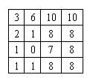

请对该图像进行直方图均衡化处理，写出过程和结果。

2. 设某个图像为：

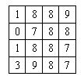

请对该图像进行直方图均衡化处理，写出过程和结果。

3. 设某个图像为：



请对该图像进行直方图均衡化处理，写出过程和结果。

4. 设某个图像为：



请对该图像进行直方图均衡化处理，写出过程和结果。

5. 设某个图像为：



请对该图像进行直方图均衡化处理，写出过程和结果。

**第五章 图像噪声的抑制**

**一.填空题**

1. 两种典型的图像噪声是： ________________和高斯噪声。1. 椒盐噪声

2. 两种典型的图像噪声是： 椒盐噪声和________________。2. 高斯噪声

3. 椒盐噪声的________________基本相同，而噪声出现的位置是随机的。3. 幅值

4. 椒盐噪声的幅值基本相同，而噪声出现的________________是随机的。4. 位置

5. 图像上每一点都存在噪声，但是噪声的________________是随机分布的，这类噪声称为

高斯噪声。5. 幅值

6. 均值滤波方法对___________噪声的抑制效果较好。（填“高斯”或“椒盐”）6. 高斯

7. 中值滤波方法对___________噪声的抑制效果较好。（填“高斯”或“椒盐”）7. 椒盐

8. 频谱均匀分布的噪声被称为________________。8. 白噪声

9. 图像噪声可以理解为妨碍人的视觉感知，或妨碍系统传感器对所接收图像源信息进行理

解或分析的各种因素，也可以理解为真实信号与理想信号之间存在的_____________。9. 偏差

10. ________________可以理解为妨碍人的视觉感知，或妨碍系统传感器对所接收图像源信

息进行理解或分析的各种因素，也可以理解为真实信号与理想信号之间存在的偏差。10. 图像噪声

**二.简答题**

1. 均值滤波器对高斯噪声的滤波效果如何？试分析其中的原因。

均值滤波器的滤波原理是：在图像上，对待处理的像素给定一个模板，该模板包括了其

周围的邻近像素。将模板中的全体像素的均值来替代原来的像素值的方法。

均值滤波器对高斯噪声的滤波结果较好。

原因：高斯噪声是幅值近似正态分布，但分布在每点像素上。因为正态分布的均值为0，

所以均值滤波可以消除噪声。

2. 简述均值滤波器对椒盐噪声的滤波原理，并进行效果分析。

均值滤波器的滤波原理是：在图像上，对待处理的像素给定一个模板，该模板包括了其

周围的邻近像素。将模板中的全体像素的均值来替代原来的像素值的方法。

均值滤波器对椒盐噪声的滤波结果不好。

原因：椒盐噪声是幅值近似相等但随机分布在不同位置上，图像中有干净点也有污染点

。因为噪声的均值不为0，所以均值滤波不能很好地去除噪声点。

3. 中值滤波器对椒盐噪声的滤波效果如何？试分析其中的原因。

中值滤波器的滤波原理是：在图像上，对待处理的像素给定一个模板，该模板包括了其

周围的邻近像素。取模板中排在中间位置上的像素的灰度值替代待处理像素的值，就可以达

到滤除噪声的目的。

中值滤波器对椒盐噪声的滤波效果较好。

原因：椒盐噪声是幅值近似相等但随机分布在不同位置上，图像中有干净点也有污染点

。使用中值滤波时，被污染的点一般不处于中值的位置，即选择适当的点来替代污染点的值

，所以处理效果好。

4. 使用中值滤波器对高斯噪声和椒盐噪声的滤波结果相同吗？为什么会出现这种现象？

中值滤波器对椒盐噪声的滤波效果较好，对高斯噪声的处理效果不好。

中值滤波器的滤波原理是：在图像上，对待处理的像素给定一个模板，该模板包括了其

周围的邻近像素。取模板中排在中间位置上的像素的灰度值替代待处理像素的值，就可以达

到滤除噪声的目的。

原因：椒盐噪声是幅值近似相等但随机分布在不同位置上，图像中有干净点也有污染点

。使用中值滤波时，被污染的点一般不处于中值的位置，即选择适当的点来替代污染点的值

，所以处理效果好。高斯噪声是幅值近似正态分布，但分布在每点像素上。找不到干净的点

来替代被污染的点，故处理效果不好。

5. 使用均值滤波器对高斯噪声和椒盐噪声的滤波结果相同吗？为什么会出现这种现象？

均值滤波器对高斯噪声的滤波结果较好，对椒盐噪声的滤波结果不好。

均值滤波器的滤波原理是：在图像上，对待处理的像素给定一个模板，该模板包括了其

周围的邻近像素。将模板中的全体像素的均值来替代原来的像素值的方法。

原因: 高斯噪声是幅值近似正态分布，但分布在每点像素上。因为正态分布的均值为0，

所以均值滤波可以消除噪声。椒盐噪声是幅值近似相等但随机分布在不同位置上，图像中有

干净点也有污染点。因为噪声的均值不为0，所以均值滤波不能很好地去除噪声点。

6。简述图像的中值滤波操作 。

图像的中值滤波操作：指将该像素点及其邻域内的像素值进行排序，取中间的值。

**三.应用题**

1. 设图像为：

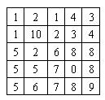

请使用以下模板对其进行均值滤波处理，写出处理过程和结果。

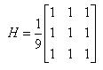

4. 设图像为：



请使用3×3的模板对其进行中值滤波处理，写出处理过程和结果。

5. 设图像为：

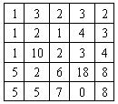

分别使用以下模板对其进行均值滤波处理，写出处理过程和结果。



7. 设图像为：



请使用以下加权均值滤波器对其进行均值滤波处理，写出处理过程和结果。

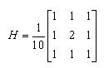

8. 设图像为：



请使用以下加权均值滤波器对其进行均值滤波处理，写出处理过程和结果。

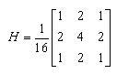

9. 设图像为：



请使用以下加权均值滤波器对其进行均值滤波处理，写出处理过程和结果。



1.填空：

1）数字图像处理的基本步骤可分为图像信息的获取，存储，处理，传输，输出和显示。

2）一个基本数字图像处理系统由图像输入，图像存储，图像输出，图像通信，图像处理和分析五个模块组成

3）颜色由三种属性，色调 饱和度和亮度。

4）2.10 1 存储一幅1024X768，256灰度级图像需要多少bit？

2 一幅512X512的32bit真彩图像容量为多少bit？

一幅1024X768，256灰度级图像的容量为

b=1024x768x8=6291456bit

一幅512X512的32位真彩图像的容量为

b=512x512x32=8388608bit

4.11试述各种空域平滑方法的功能、适用条件及优缺点。

解答图像的空域平滑方法主要包括基于平均的方法和中值滤波法，前者又包括邻域平均法、阈值平均法、加权平均法和多图像平均法。

邻域平均法是指用某点邻域的灰度平均值来代替该点的灰度值，常用的邻域 为4-邻域和8-邻域。邻域平均法算法简单，处理速度快，但是在衰减噪声的同时会使图像产生模糊。

阈值平均法通过加门限来减少邻域平均法中所产生的模糊问题，门限 要利用经验和多次试验来获得。这种方法对抑制椒盐噪声比较有效，同时也能较好地保护仅存微小变化的目标物细节。

加权平均法是指邻域内灰度值及本点灰度的加权平均值来代替该点灰度值，这样既能平滑噪声，又能保证图像中的目标物边缘不至于模糊。

事实上，邻域平均法和加权平均法都可归结到模板平滑法中。他们都可以看作是利用模板对图像进行处理的方法，而不同形式和结构的模板就会形成不同的图像处理方法。

选择题：

1）2.1 对于图像如下区域（A）纹理区域（有许多重复单元的区域）；（B）灰度平滑区域；（C）目标边界区域；（D）灰度渐变区域。当图像空间分辨率变化时，影响最大的是哪种？当图像的幅度分辨率变化时，结果又如何？

当图像空间分辨率变化时，影响最大的是A；当图像幅度分辨率变化时，影响最大的是BD

2）例3.1 对于图像的离散余弦变换核K-L变换，以下说法哪些是正确的？

1. 正交变换
2. 变换核可分离
3. 有快速算法
4. 给予图像统计特性的变换
5. 在均方意义下最优
6. 可以用来旋转图像
7. 可以用来压缩图像
8. 可以去除图像中像素间的相关性

解答 根据图像的离散余弦变换核K-L变换的原理和特性，对于图像的离散余弦变换，正确的说法（A）,(B),(C),(G),(H)；对于图像的K-L变换，正确的说法是(A),(D),(E),(F),(G),(H).

简答题：

1）2.2.2 颜色模型在彩色图像处理中的应用

在计算机等机器中，彩色图像常用RGB模型表示，但如果直接对R，G和B分量图像进行处理，其处理过程可能会引起三个量不同程度的变化，从而很可能带来颜色上很大程度上的扭曲（颜色种类的改变）。因此，通过先将RGB模型转化为HSI模型，得到相关性较小的色调，色饱和度和亮度，然后对其中亮度分量进行处理，再转化为RGB模型，这样就可以避免由于直接对RGB分量进行处理时所产生的图像失真

2.2为何彩色图像要经过RGB到HSI模型转换才能处理？

如果直接对RGB模型中的R,G,B分量处理，很可能会引起三个量不同程度的变化，由RGB模型描述的处理图像就会出现色差问题，颜色上会有很大程度的失真。因此，人们在此基础上提出了HSI模型，它的出现使得在保持色彩无失真的情况下实现彩色图像处理成为可能。 通过先将RGB模型转化为HSI模型，得到相关性较小的色调，色饱和度和亮度，然后仅对其中的亮度分量进行处理，再转化为RGB。这样就可以避免直接对RGB分量处理而产生图像失真。

2)2.2 当图像灰度级逐渐减少时，会出现什么结果？

当图像灰度级逐渐减少时，图像平滑区域内渐变的灰度将出现突变，直到灰度级不够多时，出现虚假轮廓。

3.2 2D-DFT主要有哪些性质？其在图像处理中有哪些应用？

解答 2D-DFT变幻的性质主要包括可分离性、平移性、周期性、共轭对称性、旋转不变形、分配性和比例性。

在图像处理的广泛应用领域中，2D-DFT变换起着非常重要的作用，可以利用它对图像处理进行频谱分析、滤波。降噪等处理，例如，可以用低通滤波器滤除图像中的高频噪声等。

3.8 简述二维DFT、DCT、的异同！

解答 与DFT相比，DCT具有更好的能量压缩性能，仅用少数几个变异系数就可表征信号的总体，使得它在数据压缩和数据通信中得到了广泛的应用。另外，DCT避免了繁杂的运算，而且实信号的DCT变换结果仍然是实数。

与2D-DFT和2D-DCT类同，DHT和DWT都是属于可分离的正交变换，也是是函数变换。

3.1.2 与DFT相比，DCT有哪些特点？

解答： 与离散傅里叶相比，信号的离散余弦变换具有更好的能量压缩性能，仅用少数几个变换系数就可表征信号的整体，是的他在数据压缩和数据通信中得到了广泛的应用。另外，离散余弦变换避免了繁杂的运算，而且实信号的DCT变换结果仍然是实数。

5.1 什么叫做图像复原？图像复原与图像增强有何区别？

**解答** 图像复原，又叫图像恢复，就是尽可能地减少或消除图像质量的下降，恢复被退化的图像的本来面目。

图像复原与图像增强的主要区别如下：

首先，图像恢复利用退化模型来恢复图像，而图像增强一般无需面对图像降质过程建立模型。

其次，图像恢复是针对图像整体，以改善图像的整体质量。而图像增强是针对图像的局部，以改善图像的局部特性，如图像的平滑和锐化。

再者，图像恢复的过程，要有一个客观的评价准则，而图像增强很少涉及统一的客观评价准则。

简答题：

1除了常用的形状特征、纹理特征、颜色特征外，还有哪些描述图像内容的

特征？

解答 除常用的形状特征、纹理特征、颜色特征外，还有一些描述图像内容的特征，如空间位置和关系（分布）特征，序列图像还有运动特征、轨迹特征等。

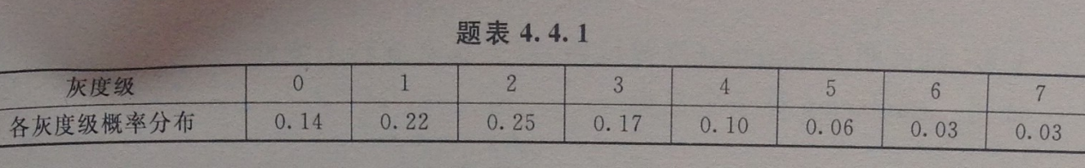2设一幅图像具有如题表4.4.1所示概率分布，对其进行直方图均衡化。

答：（1）直方图均衡化结果如下表所示：

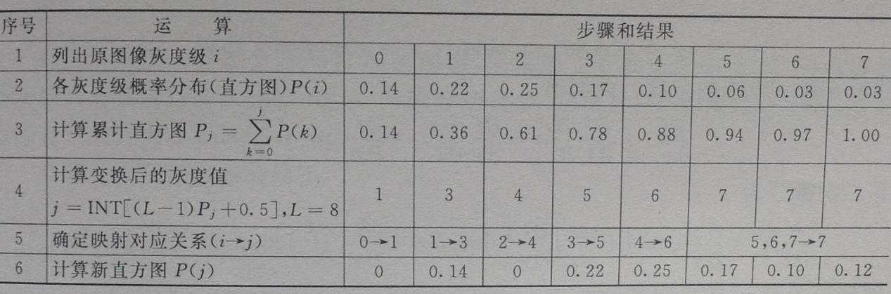

3 试用Sobel算子检测题图7.6所示图像的边缘点（图像的第一行、最后一行、第一列和最后一列不处理，结果四舍五入取整）。



题图 7.6

解答 由水平模板W=计算水平梯度（结果四舍五入）为

G=

由垂直模板W=计算垂直梯度（结果四舍五入）为

G=

若采用梯度计算公式G（x,y）max{，}时，则合成梯度为

G（x,y）=

4 设有一幅二值图像，其中包含了水平的、垂直的、45°和-45°的直线。 请设计一组模板，用于检测这些直线中一个像素长度的间断。假设直线的灰度级是1并且背景的灰度级为0。

解答 模板系数如题图7.2所示。

|  |  |  |
| --- | --- | --- |
| 0 | 0 | 0 |
| 1 | -2 | 1 |
| 0 | 0 | 0 |

|  |  |  |
| --- | --- | --- |
| 0 | 1 | 0 |
| 0 | -2 | 0 |
| 0 | 1 | 0 |

水平 垂直

|  |  |  |
| --- | --- | --- |
| 0 | 0 | 1 |
| 0 | -2 | 0 |
| 1 | 0 | 0 |

|  |  |  |
| --- | --- | --- |
| 1 | 0 | 0 |
| 0 | -2 | 0 |
| 0 | 0 | 1 |

45 -45

将这些模板在图像中移动，对于对应方向上中间没有间断的像素其模板计算值为0，在间断位置的值为2,由此即可判断直线上的1像素间断。

**第六章 图像的锐化处理**

**一.填空题**

1. 在图像的锐化处理中，通过一阶微分算子和二阶微分算子都可以进行细节的增强与检测

。垂直方向的微分算子属于________________。（填“一阶微分算子”或“二阶微分算子”） 一阶微分算子

2. 在图像的锐化处理中，通过一阶微分算子和二阶微分算子都可以进行细节的增强与检测

。Roberts交叉微分算子属于________________。（填“一阶微分算子”或“二阶微分算子”） 一阶微分算子

3. 在图像的锐化处理中，通过一阶微分算子和二阶微分算子都可以进行细节的增强与检测

。Sobel微分算子属于________________。（填“一阶微分算子”或“二阶微分算子”） 一阶微分算子

4. 在图像的锐化处理中，通过一阶微分算子和二阶微分算子都可以进行细节的增强与检测

。Priwitt微分算子属于________________。（填“一阶微分算子”或“二阶微分算子”） 一阶微分算子

5. 在图像的锐化处理中，通过一阶微分算子和二阶微分算子都可以进行细节的增强与检测

。垂直方向的微分算子属于Laplacian微分算子属于________________。（填“一阶微分算子

”或“二阶微分算子”）二阶微分算子

7. 在图像的锐化处理中，通过一阶微分算子和二阶微分算子都可以进行细节的增强与检测

。水平方向的微分算子属于________________。（填“一阶微分算子”或“二阶微分算子”） 一阶微分算子

8. 图像微分______________了边缘和其他突变的信息。（填“增强”或“削弱”）增强

9. 图像微分______________了灰度变化缓慢的信息。（填“增强”或“削弱”）削弱

10. 图像微分算子______________用在边缘检测中。（填“能”或“不能”）能

**二.简答题**

1. 图像中的细节特征大致有哪些？一般细节反映在图像中的什么地方？

图像的细节是指画面中的灰度变化情况，包含了图像的孤立点、细线、画面突变等。孤

立点大都是图像的噪声点，画面突变一般体现在目标物的边缘灰度部分。

2. 一阶微分算子与二阶微分算子在提取图像的细节信息时，有什么异同？

一阶微分算子获得的边界是比较粗略的边界，反映的边界信息较少，但是所反映的边界

比较清晰；二阶微分算子获得的边界是比较细致的边界。反映的边界信息包括了许多的细节

信息，但是所反映的边界不是太清晰。

3. 简述水平方向的微分算子的作用模板和处理过程。

4. 简述垂直方向的微分算子的作用模板和处理过程。

5. 已知Laplacian微分算子的作用模板为：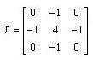，请写出两种变形的Laplacian算子。

**三.应用题**

1. 已知Roberts算子的作用模板为： ，Sobel算子的作用模板为：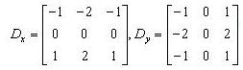 。

设图像为：

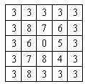

请完成：

①用Roberts算子对其进行锐化，写出锐化过程和结果。（4分）

②用Sobel算子对其进行锐化，写出锐化过程和结果。（6分）

2. 已知Roberts算子的作用模板为： ，Laplacian算子的作用模板为： 。

设图像为：



请完成：

①用Roberts算子对其进行锐化，写出锐化过程和结果。（4分）

②用Laplacian算子对其进行锐化，写出锐化过程和结果。（6分）

3. 已知Roberts算子的作用模板为： ，Sobel算子的作用模板为： 。

设图像为：

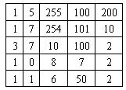

请完成：

①用Roberts算子对其进行锐化，写出锐化过程和结果。（4分）

②用Sobel算子对其进行锐化，写出锐化过程和结果。（6分）

4. 已知Roberts算子的作用模板为： ，Laplacian算子的作用模板为： 。

设图像为：



请完成：

①用Roberts算子对其进行锐化，写出锐化过程和结果。（4分）

②用Laplacian算子对其进行锐化，写出锐化过程和结果。（6分）

5. 已知Roberts算子的作用模板为： ，Sobel算子的作用模板为： 。

设图像为：

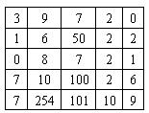

请完成：

①用Roberts算子对其进行锐化，写出锐化过程和结果。（4分）

②用Sobel算子对其进行锐化，写出锐化过程和结果。（6分）

6. 已知Roberts算子的作用模板为： ，Laplacian算子的作用模板为： 。

设图像为：



请完成：

①用Roberts算子对其进行锐化，写出锐化过程和结果。（4分）

②用Laplacian算子对其进行锐化，写出锐化过程和结果。（6分）

7. 已知Roberts算子的作用模板为： ，Sobel算子的作用模板为： 。

设图像为：

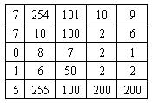

请完成：

①用Roberts算子对其进行锐化，写出锐化过程和结果。（4分）

②用Sobel算子对其进行锐化，写出锐化过程和结果。（6分）

8. 已知Roberts算子的作用模板为： ，Laplacian算子的作用模板为： 。

设图像为：



请完成：

①用Roberts算子对其进行锐化，写出锐化过程和结果。（4分）

②用Laplacian算子对其进行锐化，写出锐化过程和结果。（6分）

9. 已知Roberts算子的作用模板为： ，Sobel算子的作用模板为： 。

设图像为：

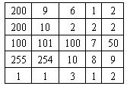

请完成：

①用Roberts算子对其进行锐化，写出锐化过程和结果。（4分）

②用Sobel算子对其进行锐化，写出锐化过程和结果。（6分）

10. 已知Roberts算子的作用模板为： ，Laplacian算子的作用模板为： 。

设图像为：



请完成：

①用Roberts算子对其进行锐化，写出锐化过程和结果（4分）

②用Laplacian算子对其进行锐化，写出锐化过程和结果（6分）

1. **图像分割**

区域生长

区域增长方法是根据同一物体区域内象素的相似性质来聚集象素点的方法，从初始区域（如小邻域或甚至于每个象素）开始，将相邻的具有同样性质的象素或其它区域归并到目前的区域中从而逐步增长区域，直至没有可以归并的点或其它小区域为止。区域内象素的相似性度量可以包括平均灰度值、纹理、颜色等信息。

区域生长的原理

区域生长的基本思想是将具有相似性质的像素集合起来构成区域。具体先对每个需要分割的区域找一个种子像素作为生长起点，然后将种子像素和周围邻域中与种子像素有相同或相似性质的像素（根据某种事先确定的生长或相似准则来判定）合并到种子像素所在的区域中。将这些新像素当作新的种子继续上面的过程，直到没有满足条件的像素可被包括进来。这样一个区域就生长成了。

区域生长是一种串行区域分割的图像分割方法。区域生长是指从某个像素出发，按照一定的准则，逐步加入邻近像素，当满足一定的条件时，区域生长终止。区域生长的好坏决定于1.初始点（种子点）的选取。2.生长准则。3.终止条件。区域生长是从某个或者某些像素点出发，最后得到整个区域，进而实现目标的提取。

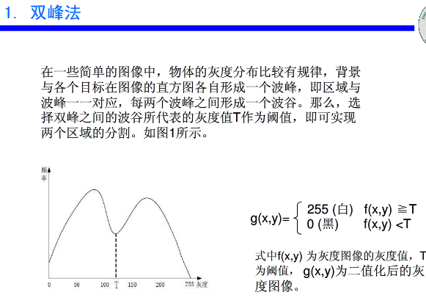

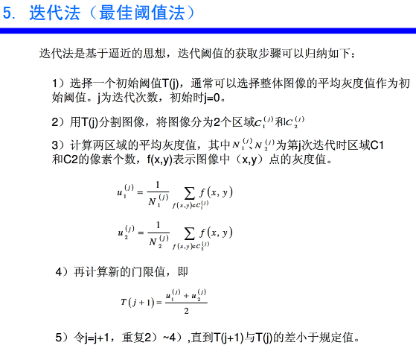

1. 简述迭代式阈值分割的步骤 。
2. 求出图像最大灰度值（max） 和 最小灰度值（min），令阈值 T = （max+min）/2
3. 根据阈值T 把图像分割为前景和背景，分别求出两者的平均灰度值zo 和 zb，
4. 新阈值 Y=（zo+zb）/2
5. 若T=Y，则停止迭代Y即为阈值，若不同回到 步骤2.

**一.填空题**

1. 依照分割时所依据的图像特性不同，图像分割方法大致可以分为______________、边界

分割方法和区域提取方法三大类。1. 阈值方法

2. 依照分割时所依据的图像特性不同，图像分割方法大致可以分为阈值方法、___________

_____和区域提取方法三大类。2. 边界分割方法

3. 依照分割时所依据的图像特性不同，图像分割方法大致可以分为阈值方法、边界分割方

法和________________三大类。3. 区域提取方法

6. 所谓聚类方法，是采用模式识别中的聚类思想，以____________保持最大相似性以及类

间保持最大距离为目标，通过迭代优化获得最佳的图像分割阈值。6. 类内

7. 所谓聚类方法，是采用模式识别中的聚类思想，以类内保持最大相似性以及___________

保持最大距离为目标，通过迭代优化获得最佳的图像分割阈值。7. 类间

8. 所谓聚类方法，是采用模式识别中的聚类思想，以类内保持最大相似性以及类间保持最

大距离为目标，通过________________获得最佳的图像分割阈值。8. 迭代优化

**二.选择题**

2. 以下图像分割方法中，属于基于图像灰度分布的阈值方法的是（ B ）

A、 区域合并、分裂法 B、 最大类间、内方差比法 C、 已知形状的曲线检测 D、

区域生长法

3. 关于进行图像分割时使用的最大类间、类内方差比法，下列说法正确的是（C ）

A、 选择的阈值使得两类数据间的方差越小越好。

B、 选择的阈值使得同一类的数据之间的方差越大越好。

C、 使用类间、类内方差比作为选择阈值的评价参数。

D、 使用类内、类间方差比作为选择阈值的评价参数。

4. 关于最大类间、类内方差比法，下列说法正确的是（ D ）

A、 选择的阈值使得两类数据间的方差越小越好。

B、 选择的阈值使得同一类的数据之间的方差越大越好。

C、 选择的阈值使得两类数据间的方差越小越好，同时同一类的数据之间的方差越大越

好。

D、 选择的阈值使得两类数据间的方差越大越好，同时同一类的数据之间的方差越小越

好。

5. 使用类间最大距离法进行图像分割时，下列步骤正确的是（ C ）

①计算相对距离度量值。

②给定一个初始阈值，将图像分成目标和背景两类。

③分别计算出两类的灰度均值。

④选择最佳的阈值，使得图像按照该阈值分成两类后，相对距离度量值达到最大。

A、①②③④ B、②①③④ C、②③①④ D、①③②④

**三.判断题**

1. 阈值方法的核心是阈值的确定。（ T ）

2. 类间最大距离法的设计思想是：在某个适当的阈值下，图像分割后的前景目标与背景两

个类之间的差异最小为最佳分割。（ F ）

3. 类间最大距离法的设计思想是：在某个适当的阈值下，图像分割后的前景目标与背景两

个类之间的差异最大为最佳分割。（ T ）

6. 区域生长方法的实现有三个关键点：种子点的选取；生长准则的确定；区域生长停止的

条件。（ T）

7. 区域生长方法中选取的种子点只能是单个像素。（ F）

8. 在使用区域合并、分裂方法进行图像分割时，不需要用到每个子块的属性。（ F ）

9. 基于图像灰度空间分布的阈值方法不需要考虑像素与像素之间的相关性。（ F ）

10. 基于图像灰度空间分布的阈值方法除了考虑当前像素本身的灰度值外，还需要考虑其与

邻近像素之间的关系。（ T ）

**第九章 图像变换**

**一.填空题**

1. 所谓的图像变换，是指将图像信号从________________变换到另外的域上进行分析的手

段。1. 空域

2. 图像变换包括了图像的频域变换、图像的时频域变换以及其他正交变换等，其中_______

______变换属于频域变换。2. 傅里叶

3. 图像变换包括了图像的频域变换、图像的时频域变换以及其他正交变换等，其中_______

_____变换属于时频域变换。3. 小波

4. 数字图像处理包含很多方面的研究内容。其中，________________是指通过一种数学映

射的手段，将空域的图像信息转换到如频域、时频域等空间上进行分析的数学手段。4. 图像变换

5. 将一个函数通过正交分解映射到正交函数空间的数学变换称为________________。5. 正交变换

**二.选择题**

2. 下图1是一幅标准测试图像Lena图，对图像进行处理后，形成的结果图像如图2所示。这是如何处理得到的？（ D ）

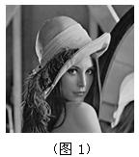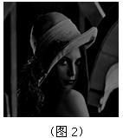

A、 图像锐化 B、图像去噪 C、图像对比度增强 D、亮度减弱

3. 下图1是一幅标准测试图像Lena图，对图像进行处理后，形成的结果图像如图2所示。这是如何处理得到的？（ B ）

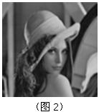

A、图像锐化 B、图像去噪 C、图像亮度减弱 D、图像对比度增强

4. 下图1是一幅标准测试图像Lena图，对图像进行处理后，形成的结果图像如图2所示。这是如何处理得到的？（ B ）

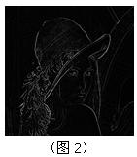

A、图像亮度减弱 B、边缘检测 C、图像对比度减弱 D、图像对比度增强

5. 下图1是一幅标准测试图像Lena图，对图像进行处理后，形成的结果图像如图2所示。这是如何处理得到的？（ A ）

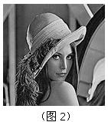

A、图像锐化 B、边缘检测 C、图像亮度减弱 D、 图像对比度减弱

**三.判断题**

1. 傅里叶变换可以用在图像的卷积运算中，主要原因是：空域上的卷积对应其在频域上的点乘。（ T）

2. 傅里叶变换可以用在图像压缩中。（ T ）

3. 一幅图像进行一次小波变换后，概貌信息大都集中在高频图像子块中。（ F ）

4. 一幅图像经过1次小波变换后，可以得到4个子块图像。（ T ）

5. 一幅图像进行一次小波变换后，细节信息大都集中在高频图像子块中。（T ）

6. 离散余弦变换是图像处理中常用的正交变换。（ T ）

7. 傅里叶变换的所写是FTT。（ F ）

**四.简答题**

1. 请简述快速傅里叶变换的原理。

傅里叶变换是复杂的连加运算，计算时间代价很大。快速傅里叶变换的核心思想是，将原函数分解成一个奇数项和一个偶数项加权和，然后对所分解的奇数项和偶数项再分别分解成其中的奇数项和偶数项的加权和。这样，通过不断重复两项的加权和来完成原有傅里叶变换的复杂运算，达到较少计算时间代价的目的。

3. 傅里叶变换在图像处理中有着广泛的应用，请简述其在图像的高通滤波中的应用原理。

图像经过傅里叶变换后，景物的概貌部分集中在低频区段，景物的细节部分集中在高频区段，可以通过图像的高通滤波将图像中景物的细节提取出来。具体做法是，将傅里叶变换得到频谱图的低频部分强制为0，而将高频部分的信息保持不变，就相当于使用一个只保持高频部分信息不变，而低频信息被完全抑制的高通滤波器作用在原始图像上。将经过这样处理后的频谱进行傅里叶逆变换，就可以得到图像的细节部分。

4. 傅里叶变换在图像处理中有着广泛的应用，请简述其在图像的低通滤波中的应用原理。

图像经过傅里叶变换后，景物的概貌部分集中在低频区段，景物的细节部分集中在高频区段，可以通过图像的低通滤波将图像中景物的概貌提取出来。具体做法是，将傅里叶变换得到频谱图的高频部分强制为0，而将低频部分的信息保持不变，就相当于使用一个只保持低频部分信息不变，而高频信息被完全抑制的低通滤波器作用在原始图像上。将经过这样处理后的频谱进行傅里叶逆变换，就可以得到图像的概貌部分。

**第十一章 彩色图像处理**

**一.填空题**

1. HSV表色系由________________、饱和度和亮度三属性组成。1. 色调

2. HSV表色系由色调、________________和亮度三属性组成。2. 饱和度

3. HSV表色系由色调、饱和度和________________三属性组成。3. 亮度

4. 饱和度与一定色调的纯度有关，饱和度________________的颜色看起来越鲜艳。（填“

越大”或“越小”）4. 越大

5. 在YUV表色系中，Y表示亮度，U表示蓝色与亮度的色差，V表示________与亮度的色差。5. 红色

6. 人在区分颜色时常用三种基本特征量，它们是：辉度、色调和________________。6. 饱和度

7. 人在区分颜色时常用的三种基本特征量为辉度、色调和饱和度。其中，____________是

与混合光谱中主要光波长相联系的，表示了感官上感受到的不同的颜色。7. 色调

8. 人在区分颜色时常用的三种基本特征量为辉度、色调和饱和度。其中，____________与

一定色调的纯度有关，饱和度越大的颜色看起来越鲜艳。8. 饱和度

9. 国际照明委员会于1931年规定了三种基本色的波长，并将其称为三基色，它们分别是红

色、蓝色和________________。9. 绿色

10. 人在区分颜色时常用三种基本特征量，它们是：辉度、_____________和饱和度。10. 色调

**二.选择题**

1. 以下选项中，不属于表色系的是：（ B）

A、 RGB B、 DCT C、 CMYK D、 HSI

2. 关于RGB 表色系，以下说法不正确的是的（ A）

A、RGB表色系是减色系统。

B、RGB 表色系的三基色中包含红色。

C、若某个像素点的值是（0，255，0），则表示该颜色中只含绿色。

D、若某个像素点的值是（255，255，255），则表示该颜色为白色。

3. HSI 表色系的三属性包含：（ A ）

①色调 ②色饱和度 ③亮度 ④色度

A、①②③ B、①②④ C、②③④ D、①③④

4. 关于YUV表色系，以下说法不正确的是：（ C ）

A、YUV表色系常用于多媒体技术中。

B、YUV色系与RGB色系可以相互转换。

C、YUV 色系不包含亮度信号。

D、YUV 表色系包含一个亮度信号和两个色差信号。

5. CMYK表色系的三基色包含：（ D ）

①青色②黑色③黄色④品红色

A、①②③ B、①②④ C、②③④ D、①③④

6. 下面哪个彩色空间最接近人视觉系统的特点（ D ）

A 、RGB空间

B、CMY空间

C、CIE XYZ空间

D、HSI空间

7. 以下选项中，属于表色系的是：（ A）

A 、CMYK B、 FFT C、 DCT D、 Sobel

8. 关于CMYK表色系，以下说法正确的是（ A ）

A、 CMYK表色系是减色系统。

B、 CMYK表色系的三基色中包含黑色。

C、 CMYK表色系的三基色中包含红色。

D、 CMYK表色系的三基色中包含绿色。

9. 关于HSI表色系，以下说法不正确的是（ B ）

A、HSI表色系的三属性中包含色调。

B、HSI表色系的三属性中包含色度。

C、HSI表色系的三属性中包含饱和度。

D、HSI表色系的三属性中包含亮度。

10. 关于RGB色系下的彩色图像，下列说法正确的是：（ A ）

A、彩色图像的红色分量、绿色分量、蓝色分量都是灰度图像。

B、该彩色图像的红色分量是彩色图像。

C、若某个像素点的值是（0，255，0），则表示该颜色中只含红色。

D、若某个像素点的值是（255，255，255），则表示该颜色为黑色。

**三.判断题**

1. 在RGB空间中，若某个像素点的值是（0，0，0），则表示该颜色为白色。（ F ）

2. 在RGB空间中，若某个像素点的值是（0，0，255），则表示该颜色为蓝色。（ T ）

3. RGB表色系具有亮度信息与色度信息相分离的特点。（ F ）

4. YCbCr表色系具有亮度信息与色度信息相分离的特点。（ T ）

5. 白平衡方法比最大颜色值平衡方法更适合于处理两种情况：一是图像中白色的点不存在，二是白色的点只占画面总像素的很少比例。（ F ）

**四.简答题**

1. 为什么YUV表色系适用于彩色电视的颜色表示？

YUV表色系适用于彩色电视的颜色表示主要原因有以下3点：

1. YUV表色系具有亮度与色度相分离的特点，黑白电视接收彩色电视节目信号时，只需要将Y、U、V三路信号中的Y信号介入电视机信号即可；
2. YUV表色系具有亮度与色度相分离的特点，彩色电视机接收黑白电视节目信号时，只要将U、V两路信号置为0即可。
3. YUV表色系与RGB表色系的转换运算比较简单，便于实时进行色系之间的转换。

**第十二章 图像压缩编码**

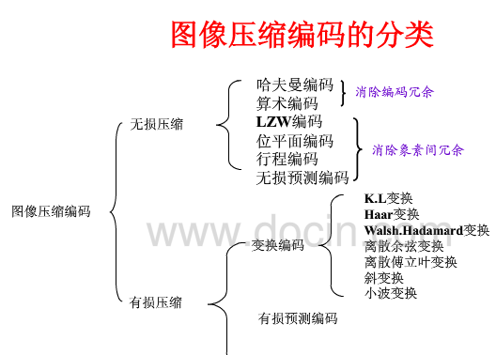

**行程长度编码**：

常用的无损压缩算法，将一扫描行中颜色值相同的相邻像素用两个[字节](http://baike.baidu.com/view/60408.htm)来表示， 第一个字节是一个计数值， 用于指定像素重复的次数； 第二个字节是具体像素的值。能够比较好地保存图像的质量，但是相对[有损压缩](http://baike.baidu.com/view/128147.htm)来说这种方法的压缩率比较低。

**图像的霍夫曼编码**

先按出现的概率大小排队，把两个最小的概率相加，作为新的概率和剩余的概率重新排队，再把最小的两个概率相加，再重新排队，直到最后变成1。每次相加时都将“0”和“1”赋与相加的两个概率，读出时由该符号开始一直走到最后的“1”，将路线上所遇到的“0”和“1”按最低位到最高位的顺序排好，就是该符号的霍夫曼编码。

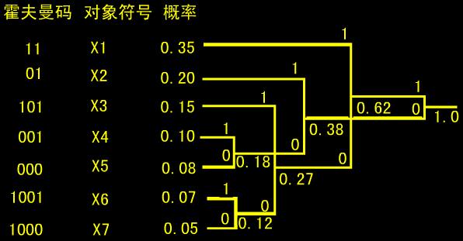

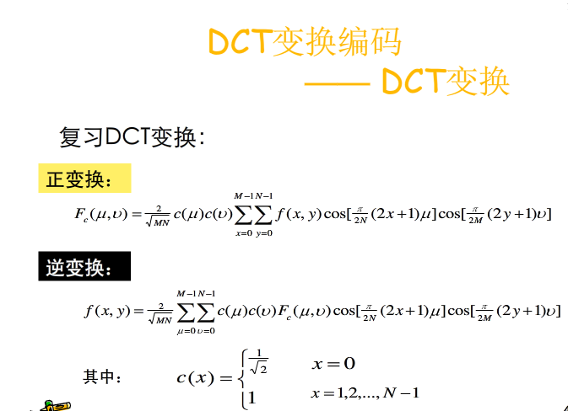

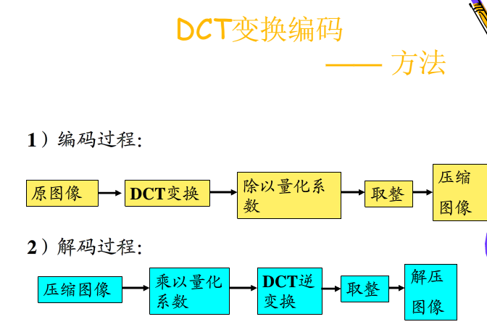

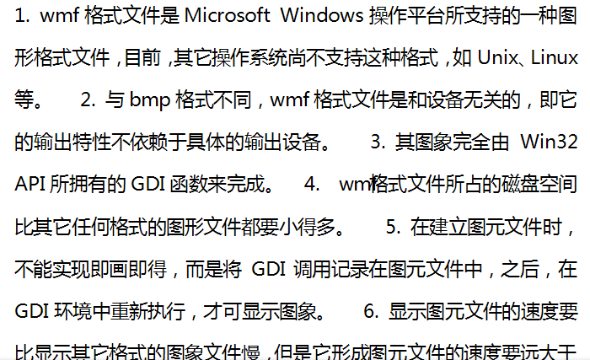

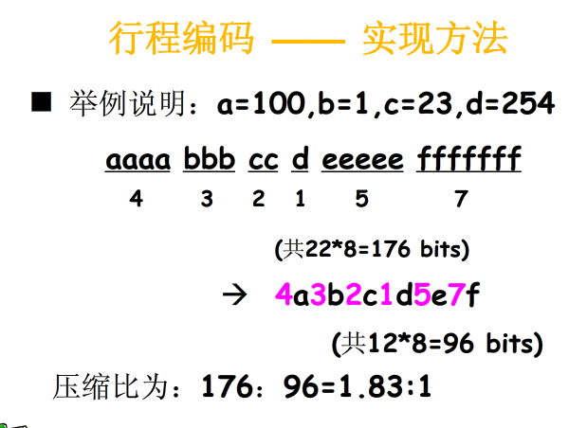

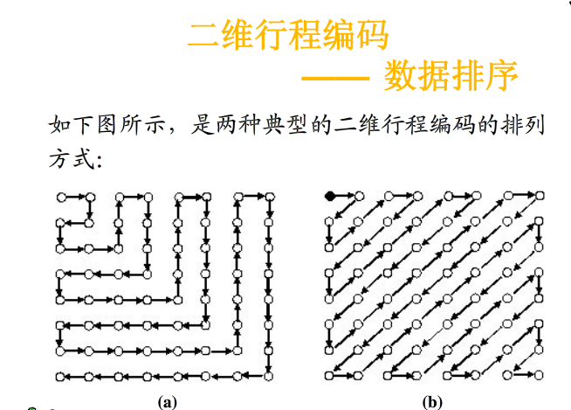

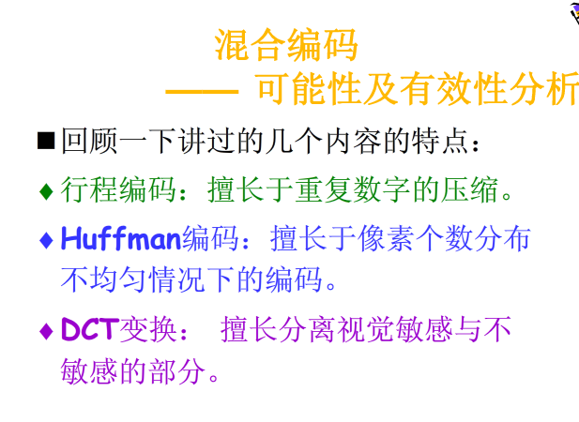

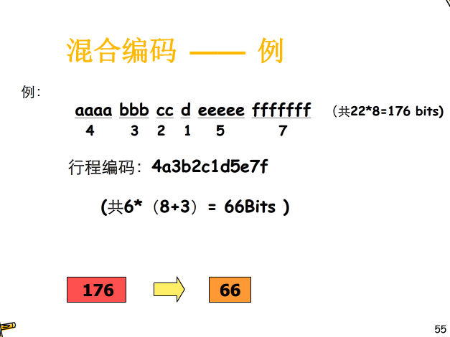

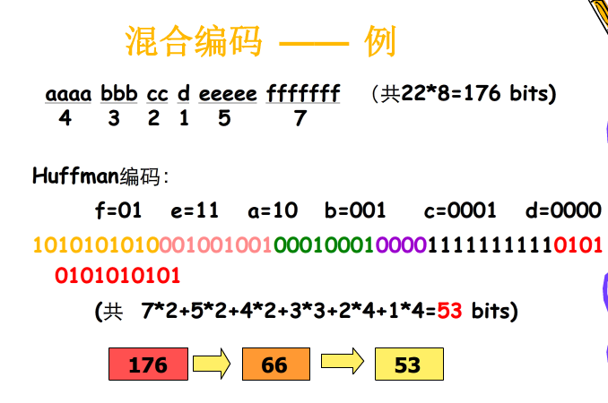

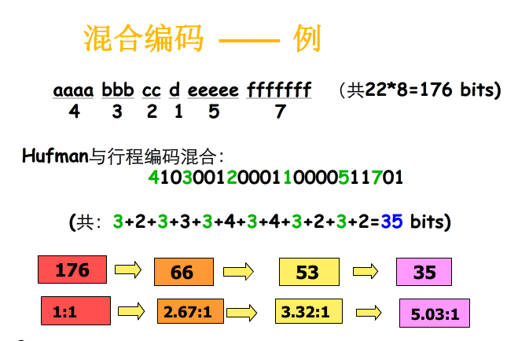

Huffman编码是根据输入 信源概率分布分配不同长度的码字保证概率大的符号分配短码字, 概率小的符号分配长码字. 但此算法却要求预知信源的概率分布,同时,

它只能分配整数比特给某一码字, 且很难利用相邻符号之间的相关性，

**一.填空题**

1. 图像编码是通过改变图像的描述方式，将数据中的________________去除，由此达到压

缩数据量的目的。1. 冗余

2. ________________是通过改变图像的描述方式，将数据中的冗余去除，由此达到压缩数

据量的目的。2. 图像编码

3. 按照压缩后的数据是否能够完全重构来分，图像的压缩算法分成无损压缩算法和有损压

缩算法两种。其中行程编码属于________________算法。3. 无损压缩算法

4. 按照压缩后的数据是否能够完全重构来分，图像的压缩算法分成无损压缩算法和有损压

缩算法两种。其中霍夫曼编码属于________________算法。4. 无损压缩算法

5. 按照压缩后的数据是否能够完全重构来分，图像的压缩算法分成无损压缩算法和有损压

缩算法两种。其中DCT变换编码属于________________算法。5. 有损压缩算法

6. 每种不同的压缩编码方法都有其不同的特点。将若干种编码方法结合在一起，由此来达

到更高的压缩率，这种编码方式称为________________。6. 混合压缩编码

7. 像素冗余是由像素之间的________________所导致的冗余。7. 内在相关性

8. 我们将由像素之间的内在相关性所导致的冗余称为________________。8. 像素冗余

9. 所谓的数据冗余，就是如果在减少一定数据量时，_______________引起产生歧义的数据

丢失，也就是说描述信息的数据量中存在多余的部分。（填“会”或者“不会”）9. 不会

10. 行程编码也称为游程编码，是一种________________的压缩编码方法。（填“失真”或

“无失真”）10. 无失真

**二.选择题**

1. 以下属于无损压缩编码的是：（ A ）

①一维行程编码 ②二维行程编码 ③霍夫曼编码 ④DCT 变换编码

A、①② B、①④ C、②④ D、③④

2. 如果一个图像的灰度级编码使用了多于实际需要的编码符号，就称图像中包含了：（ A

）

A、编码冗余 B、像素间冗余 C、心理视觉冗余 D、计算冗余

3. 以下属于无损压缩编码的是：（ B）

① 一维行程编码 ②二维行程编码 ③LZW编码 ④DCT 变换编码

A、①④ B、①③ C、②④ D、③④

4. 以下属于有损压缩编码的是：（ D ）

A、行程编码 B、 LZW编码 C、霍夫曼编码 D、 DCT 变换编码

5. 以下属于无损压缩编码的是：（ C）

① LZW编码 ②二维行程编码 ③霍夫曼编码 ④DCT 变换编码

A、①④ B、②④ C、②③ D、③④

6. 下列哪一个压缩标准用于压缩静止图像。（ A）

A、JPEG B、MPEG C、H.261 D、以上均不能

7. 一个参数为2分钟、25帧/秒、640*480分辨率、24位真彩色数字视频的不压缩的数据量约

为（ D）。

A、2764.8MB B、21093.75MB C、351.56MB D、2636.72MB

8. 下列哪一项不是图形图像文件的扩展名。（ C）

A、wmf B、bmp C、mp3 D、gif

9. 不通过计算，判断下表中的符号进行霍夫曼编码后对应哪个符号的码字最长？（A）



A、a1 B、a2

C、a3 D、a4

10. 以下编码方式中，属于变换压缩编码的是：（ A ）

① 小波变换编码②算术编码③LZW编码 ④DCT 变换编码

A、①④ B、①③ C、②④ D、③④

**三.简答题**

1. 什么是图像的无损压缩？给出2种无损压缩算法。

图像的无损压缩是指压缩后的数据进行重构（或称为还原，或称为解压缩），重构后的

信息与原来的信息完全相同的压缩编码方式。无损压缩用于要求重构的信息与原始信息完全

一致的场合。常用的无损压缩算法包含行程编码、霍夫曼编码等。

3. DCT变换编码的主要思想是什么？

DCT变换编码的思想是利用离散余弦变换对数据信息强度的集中特性，可以将数据中视觉上容易察觉的部分与不容易察觉的部分进行分离，由此可以达到进行有损压缩的目的。

4. 简述DCT变换编码的主要过程。

第一步，将图像分成8*8的子块；

第二步，对每个子块进行DCT变换；

第三步，将变换后的系数矩阵进行量化，量化后，得到的矩阵左上角数值较大，右下部

分为0； 第四步，对量化后的矩阵进行Z形扫描，以使得矩阵中为0的元素尽可能多的连在一起；

第五步，对Z扫描结果进行行程编码；

第六步，进行熵编码。

8. 压缩编码算法很多，为什么还要采用混合压缩编码？请举例说明。

压缩编码算法很多，比如行程编码、霍夫曼编码等。每种不同的压缩编码方法具有各自

不同的特点。比如行程编码擅长对多个重复数据连续出现的情况进行编码；霍夫曼编码则可

以有效地将出现频率高、低不同的数据进行编码。如果将不同的编码方式巧妙的结合在一起

，则可以达到更高的压缩率，这就是混合压缩编码的思想。

9．简述图像的霍夫曼编码过程

10。简述JPEG编码过程

# 复习题二

# 数字图像处理基础知识

一、名词解释：

数字影像：数字图像指用计算机存储和处理的图像，是一种空间坐标和灰度均不连续、以离散数学原理表达的图像。

空间域图像：由图像像元组成的空间

频率域图像：以空间频率（即波数）为自变量描述图像的特征

图像采样：将空间上连续的图像变换成离散点的操作称为采样

灰度量化：将像素灰度值转换为整数灰度级的过程

像素：数字图像最基本的单位是像素，像素是A/D转换中的取样点，是计算机图像处理的最小单元，每个像素具有特定的空间位置和属性特征

二、填空题：

1、光学图像是一个 _____二维的连续的光密度______ 函数。

2、数字图像是一个 _____二维的离散的光密度______ 函数。

3、光学图像转换成数字影像的过程包括 ________采样和量化_______ 等步骤。

4、一般来说，采样间距越大，图像数据量___越少_____，质量_____越差_____；反之亦然。

5、数字图像处理的主要内容有＿＿图像增强＿＿、＿＿图像校正＿＿、＿＿信息提取＿＿等。

三、不定项选择题：(单项或多项选择)

1、数字图像的___4_____。

①空间坐标是离散的，灰度是连续的 ②灰度是离散的，空间坐标是连续的

③两者都是连续的 ④两者都是离散的

2、采样是对图像____2____。

①取地类的样本 ②空间坐标离散化 ③灰度离散化

3、量化是对图像____2____。

①空间坐标离散化 ②灰度离散化 ③以上两者。

4、图像数字化时最佳采样间隔的大小___3_____。

①任意确定 ②取决于图像频谱的截止频率 ③依据成图比例尺而定。

5、图像灰度量化用6比特编码时，量化等级为___2_____。

①32个 ②64个 ③128个 ④256个

6、数字图像的优点包括__1、2______。

①便于计算机处理与分析 ②不会因为保存、运输而造成图像信息的损失

③空间坐标和灰度是连续的

四、问答题：

1、怎样才能将光学影像变成数字影像？

具体来说，就是把一幅将模拟图像经过采样和量化，以二维的数字阵列记录其能量分布，即为数字图像

2、什么是空间分辨率、光谱分辨率、时间分辨率？

空间分辨率：是遥感图像上能详细区分的最小单元的尺寸或大小

光谱分辨率：是传感器记录的电磁光谱中特定波长的范围和数量

时间分辨率：对同一目标进行重复探测时，相邻两次探测的时间间隔称为时间分辨率

# 图像增强

一、名词解释：

灰度直方图：是指反映一幅图像各灰度级像元出现的频率

线性拉伸：采用线性或分段线性的函数改善图像对比度

平滑：为了抑制噪声、改善图像质量所做的处理称为图像平滑

锐化：是增强图像的边缘或轮廓的处理

滤波：是把某种信号处理成为另一种信号的过程。

高通滤波：保留图像高频部分削弱低频部分的处理 起锐化作用

低通滤波：保留图像低频部分抑制高频部分的处理 起平滑作用

中值滤波：对一个滑动窗口内的诸像素灰度值排序，用中值代替窗口中心像素的原来灰度值

二、填空题：

1、低通滤波是使____高频分量___受到抑制而让____低频分量____顺利通过，从而实现图像平滑。

2、高通滤波是使___低频分量____受到抑制而让____高频分量____顺利通过，从而实现边缘增强。

3、空间滤波是以重点突出图像上的某些特征为目地的采用空间域中的邻域处理方法，主要包括___平滑____和___锐化____。采用的计算方法是___卷积____运算。

3、平滑的作用是，图像中某些亮度变化过大的区域，或出现不该有的亮点（“噪声”），采用平滑的方法减小变化，使亮度平缓或去掉不必要的“噪声”点。具体方法有__空间域图像平滑___和__频率域图像平滑__。

7、在IHS色彩空间中， 颜色的性质由＿色度＿、＿明度＿、＿饱和度＿来描述。

8、图像的增强处理包括＿＿空间域＿＿、＿＿频率域＿＿、＿＿彩色增强＿＿、＿＿图像的代数运算＿＿等。

10、HIS中的H指＿色度＿，I指＿明度＿，S指＿饱和度＿。

三、不定项选择题：(单项或多项选择)

1、以下属于局部处理的操作的是___4____。

①灰度线性变换 ②二值化 ③傅里叶变换 ④中值滤波

2、图像与灰度直方图间的对应关系是__2_____。

①一一对应 ②多对一 ③一对多 ④都不对

3、以下不属于图像运算的有___4____。

①差值运算 ②比值运算 ③植被指数 ④密度分割

4、假定像元亮度随机分布时，直方图应是正态分布的。以下情况均是图像对比度较小，图像质量较差的反映。

1）峰值偏向亮度坐标轴左侧，则图像___①____。

2）峰值偏向坐标轴右侧，则图像___②____。

3）峰值提升过陡、过窄，则图像的__③_____。

①偏暗 ②偏亮 ③亮度值过于集中

1. 为了突出图像的边缘、线状目标或某些亮度变化率大的部分，可采用锐化方法。锐化后的图像已不再具有原遥感图像的特征而成为边缘图像。几种常用的锐化算子包括_

1、2、3、4_____。

①罗伯特梯度 ②Sobel梯度 ③Laplacian算子 ④Prewitt梯度

四、问答题：

1、图像增强的主要目的是什么?包含的主要内容有哪些?

目的：提高图像质量和突出所需信息，有利于分析判断或作进一步的处理

内容：对比度变换、图像滤波、色彩变换、图像运算

2、图像锐化处理有几种方法?

线性锐化滤波器、梯度法、罗伯特梯度、Prewitt和Soble梯度、Laplacian算子

3、图像平滑处理有几种方法？

均值滤波、中值滤波、高斯低通滤波、梯度倒数加权法

4、图像处理中常用的两种邻域是？

4-领域、8-领域

5、伪彩色增强与假彩色增强有何异同点？

前者使用的数据是单色波段图像，后者使用的数据是多波段图像

伪彩色增强是对一幅灰度图像经过三种变换得到三幅图像，进行彩色合成得到一幅彩色图像；假彩色增强是对一幅彩色图像进行处理得到与原图像不同的彩色图像；主要差异在于处理对象不同。相同点是利用人眼对彩色的分辨能力高于灰度分辨能力的特点，将目标用人眼敏感的颜色表示。

7、设计一个线性变换函数，使得亮度值0～15图像拉伸为0～30，写出灰度变换方程。

8、设计一个线性变换函数，使得线性变换前图像亮度范围xa为a1～a2，变换后图像亮度范围xb为b1～b2，变换关系是直线，写出灰度变换方程。

9、下图为一个3*3的图像窗口，1）试问经过中值滤波后，该窗口中心像元的值，并写出计算过程。2）采用均值滤波后，该窗口中心像元的值，请写出滤波模板与计算过程。

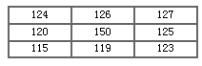

第十二章 小波变换

1。简述小波图像去噪原理 。

小波变换去噪的基本思路可以概括为：利用小波变换把含噪信号分解到多尺度中，小波变换多采用二进型，然后在每一尺度下把属于噪声的小波系数去除，保留并增强属于信号的小波系数，最后重构出小波消噪后的信号。其中关键是用什么准则来去除属于噪声的小波系数，增强属于信号的部分。